Федеральное государственное автономное образовательное учреждение высшего образования «Национальный исследовательский университет ИТМО»

Факультет программной инженерии и компьютерной техники

Лабораторная работа по базам данных №1

Вариант № 31071

Выполнил:  
Студент группы P3106  
Мельник Фёдор Александрович

Проверил:

Вербовой Александр Александрович,

Преподаватель-практик ФПИиКТ

Санкт-Петербург, 2025

Оглавление

Текст задания 3

Описание предметной области 3

Список сущностей и их классификация 3

Инфологическая модель 4

Даталогическая модель 4

Реализация даталогической модели на SQL 5

Вывод 8

# Текст задания

Изображение выглядит как текст, снимок экрана, Шрифт, документ

Контент, сгенерированный ИИ, может содержать ошибки.

# Описание предметной области

Но даже и в этом случае он мог бы полностью вернуться к жизни после одной-двух минут пребывания в вакууме; за такой срок кровь и лимфа, хорошо защищенные в своих системах, еще не успевают закипеть. Требовалось одно - правильная рекомпрессия, постепенный возврат к нормальному давлению. Рекордное время пребывания в вакууме равно почти пяти минутам. Это доказано не экспериментом, а несчастным случаем; пострадавшего удалось спасти, хотя он и остался частично парализованным из-за воздушной эмболии.

# Список сущностей и их классификация

Стержневые: person

Характеристические: medical_data, outcome, person_locations

Ассоциативные: session_in_vacuum

# Инфологическая модель

<https://github.com/ldpst/itmo/blob/main/sem-2_databases/labs/lab1/ER-diagram.png>

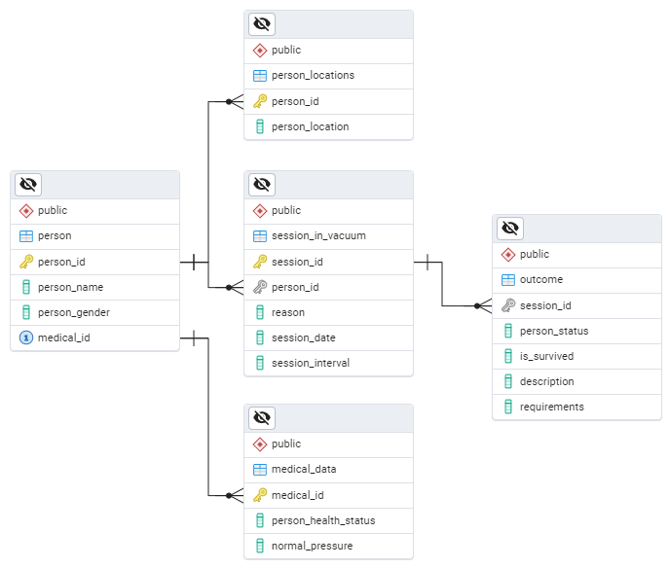

# Даталогическая модель

<https://github.com/ldpst/itmo/blob/main/sem-2_databases/labs/lab1/DM-diagram.png>

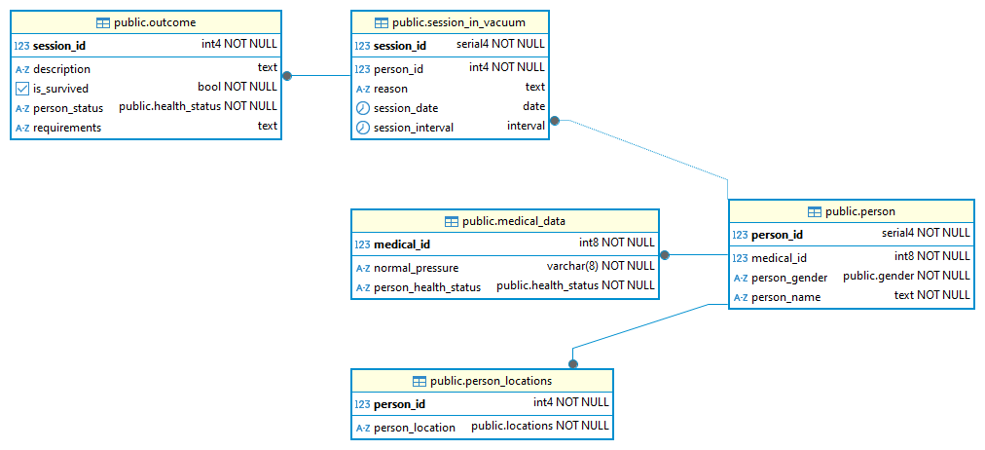

# Реализация даталогической модели на SQL

<https://github.com/ldpst/itmo/blob/main/sem-2_databases/labs/lab1/build.sql>

BEGIN;

CREATE TYPE gender AS ENUM ('мужской', 'женский');

CREATE TABLE IF NOT EXISTS person

(

person_id SERIAL PRIMARY KEY,

person_name TEXT NOT NULL,

person_gender gender NOT NULL,

medical_id BIGINT UNIQUE NOT NULL

);

CREATE TYPE health_status AS ENUM ('мёртв', 'ранен', 'травмирован', 'здоров');

CREATE TABLE IF NOT EXISTS medical_data

(

medical_id BIGINT UNIQUE REFERENCES person(medical_id) ON DELETE CASCADE,

person_health_status health_status NOT NULL,

normal_pressure VARCHAR(8) NOT NULL,

PRIMARY KEY (medical_id)

);

CREATE FUNCTION validate_pressure()

RETURNS TRIGGER AS $$

BEGIN

IF NEW.normal_pressure !~* '^[1-9][0-9]{0,3}/[1-9][0-9]{0,2}$'

THEN

RAISE EXCEPTION 'Неверный формат normal_pressure';

END IF;

RETURN NEW;

END;

$$ LANGUAGE plpgsql;

CREATE TRIGGER check_pressure BEFORE INSERT OR UPDATE ON medical_data

FOR EACH ROW EXECUTE FUNCTION validate_pressure();

CREATE TYPE locations AS ENUM ('вакуум', 'нормальное');

CREATE TABLE IF NOT EXISTS person_locations (

person_id INT UNIQUE REFERENCES person(person_id) ON DELETE CASCADE,

person_location locations NOT NULL,

PRIMARY KEY (person_id)

);

CREATE TABLE IF NOT EXISTS session_in_vacuum (

session_id SERIAL PRIMARY KEY,

person_id INT NOT NULL REFERENCES person(person_id) ON DELETE CASCADE,

reason TEXT,

session_date DATE,

session_interval INTERVAL

);

CREATE TABLE IF NOT EXISTS outcome (

session_id INT NOT NULL UNIQUE REFERENCES session_in_vacuum(session_id) ON DELETE CASCADE,

person_status health_status NOT NULL,

is_survived BOOLEAN NOT NULL,

description TEXT,

requirements TEXT

);

INSERT INTO person(person_name, person_gender, medical_id) VALUES

('Алекс', 'мужской', '12345'),

('Майк', 'мужской', '54321'),

('Дроджия', 'женский', '89654');

INSERT INTO medical_data VALUES

('12345', 'здоров', '120/79'),

('54321', 'травмирован', '121/80'),

('89654', 'мёртв', '135/80');

INSERT INTO person_locations VALUES

('1', 'вакуум'),

('2', 'нормальное'),

('3', 'нормальное');

INSERT INTO session_in_vacuum(person_id, reason, session_date, session_interval) VALUES

('1', 'эксперимент', '2025-02-21', '54 seconds'),

('2', 'несчастный случай', '1999-01-23', '4 minutes 56 seconds'),

('3', 'убийство', '2003-04-12', '3 hours 12 minutes 14 seconds');

INSERT INTO outcome VALUES

('1', 'здоров', TRUE, NULL, 'рекомпрессия'),

('2', 'травмирован', TRUE, 'удалось спасти, но остался частично парализованным из-за воздушной эмболии', null),

('3', 'мёртв', FALSE, 'летальный исход', NULL);

END;

# Вывод

В процессе выполнения лабораторной работы я научился создавать инфологическую и даталогическую модели сущностей, по которым реализовал базу данных на SQL (PostgreSQL)